Helfen Sie die Gorillas in der Kongo  Bringen Sie beim nächsten Besuch Ihr Handy und wir Können die Wertstoffe recyclen. Dazu reduziert man den illegalen Abbau von Coltan das zerstört die Lebensräume von Gorillas. | Artenschutz  Um bedröhter Tierarten zu helfen unterstützt unseren Zoo viele internationaler Erhaultungszuchtprogram-me und Auswilderungsprogramme. | Lesen Sie Moksa’s Blog  Moksa ist unser einmaliges Monster. Er führt Ihnen im Zoo herum und bloggt über seine Tätigkeiten. | zoo Öko  Ökofreundlich Zoo fur die ganze Familie zu genießen.  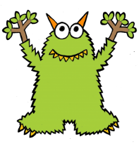
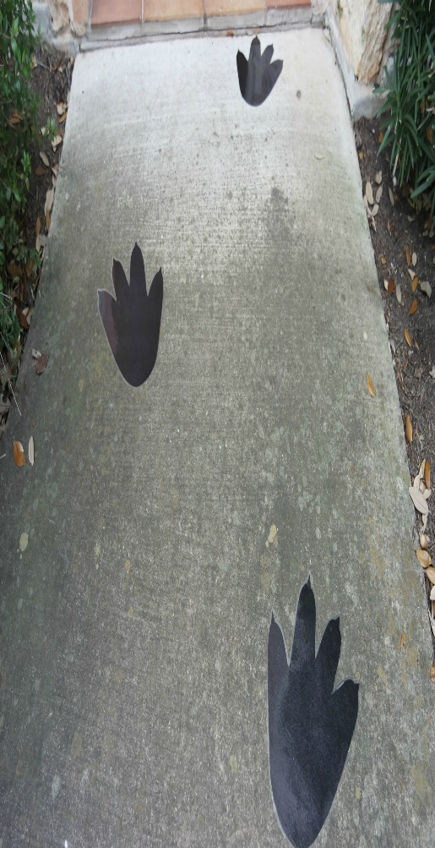 | Moksa’s Schatzsuche  Finden Sie die Fußspuren und folgen Sie Moksa durch den Zoo. Er kann Sie in Artenschutz unterrichten. Nicht nur Tiger und Elefant sind von Aussterben bedröht, auch unsere heimische Artenvielfalt ist in Gefahr. Das ist einfach die Bienen, Insekten und Vögel zu helfen. Zum Beispiel die Erstellung eines Nistkasten oder ein Insektenhotel in Ihrem Garten. Pflanzen Sie Pflanzen die viel Nahrung für Bienen produziernen oder Kompost statt chemiedüngel Kaufen. | 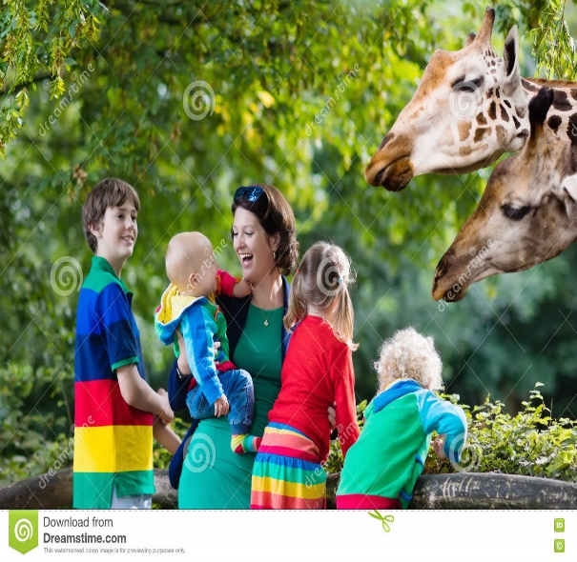 | 
Lebendiger Biologie-Unterricht im Zoo Öko
Unser Zoo ist ein spannender Lernort wo die Schüler direkt die Natur erleben Sie lernen über das Verhalten der Tiere, wie sie sich verständigen. Sie lernen auch über den Klimawandel und seine Auswirkungen auf die Tierwelt. Die Schüler testen Ihr Wissen mit Rätsel.

